eLS animals _________________________________________

Hola nens i nenes de 1r !
Com va tot ?
Recorda que aquest treball és quinzenal i la data màxima d’entrega serà el divendres 22 de maig.
IMPORTANT !!
Al fer el retorn de l’activitat cal revisar:

- Adreça correu electrònic: mtellez@xtec.cat
- Assumpte: Medi natural i el teu nom.
Espero que t’agradi !
Una abraçada
Valle

Com ja saps estem estudiant els animals i aquesta setmana aprendràs com es poden classificar segons la seva ALIMENTACIÓ.

Repassem una miqueta

Activitat 1:

- Llegeix el text .

Les diferents espècies animals tenen preferències i capacitats per a consumir el seu aliment.
Depenent del que s’alimentin, se’ls anomenarà d’una manera o d’una altre, ja que segons el que mengin se’ls classifica d’una manera o d’una altra.

Tindrem :

- ANIMALS CARNÍVORS
- ANIMALS HERBÍVORS
- ANIMALS OMNIVORS

- ANIMALS CARNÍVORS

Els animals carnívors són aquells que s’alimenten del cos d’altres animals, estiguin vius o morts. Segons si el seu aliment està viu o està mort es classifica als carnívors en dos grups:

- Depredadors: en el cas que estiguin vius
- Carronyaires: si la presa està morta.

Són animals carnívors : el tigre, l’os , la guineu, el gat, el lleó.....
- ANIMALS HERBÍVORS

Els animals herbívors són aquells que s’alimenten d’herbes i vegetals.
Mengen fulles, fruites, plantes, etc.

Són animals herbívors: el conill, la girafa, l’ós panda, l’elefant, el hàmster...

- ANIMALS OMNÍVORS
Els animals omnívors són aquells que mengen de manera variada, depèn del seu entorn, de les seves capacitats. Mengen tant plantes com altres animals.
Són animals omnívors: els corbs, el porc senglar, el ximpanzé, ...

Activitat 2 :
- Escriu quin tipus d’animals són segons la seva alimentació:

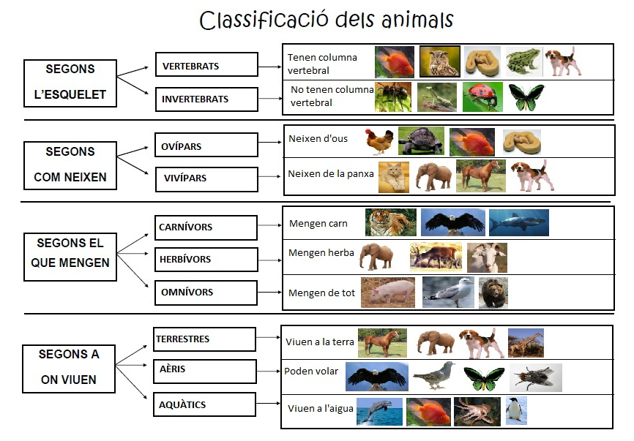

- Encercla o marca amb color verd si els animals són herbívors, amb vermell si els animals són carnívors i amb blau si són omnívors.
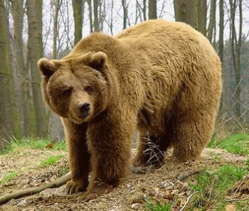
Els animals que veus a les imatges són : porc senglar, cérvol, os, guineu, linx, isard i marmota.
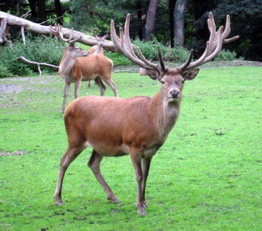
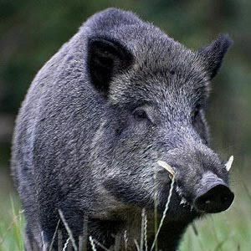

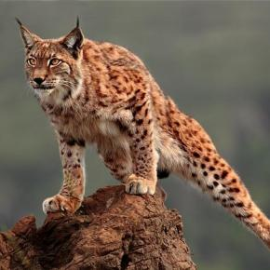
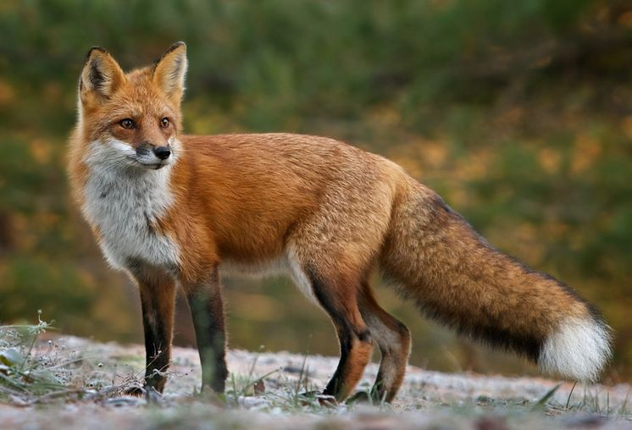
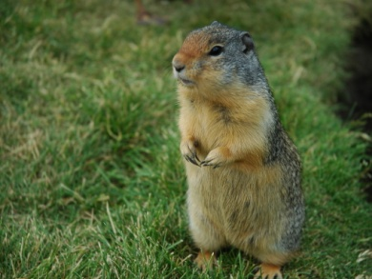
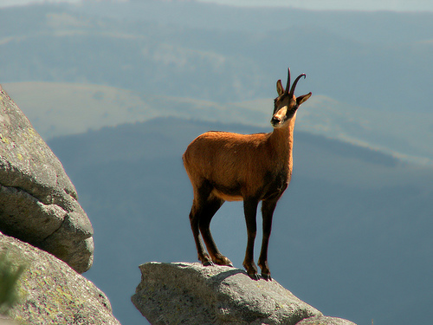

- Respon :

Quants animals herbívors has encerclat?

Si sumes els herbívors i els carnívors quants animals has encerclat?

VALORACIÓ :

- Com valores l’activitat: molt fàcil, fàcil, normal o difícil.

- I la teva feina?

 |   MOLT |   FORÇA |   UNA MICA | GENS  
M’ha agradat el què he après?
He après coses que no sabia?
Estic content/a de com he treballat?

